Dokumentasi Project HCI – **CateriNgz**

Nama : Ignatius Abraham Aristio Kusnadi

NIM : 2702243590

1. **Logo**
2. **Figma, HTML, CSS, JS:**

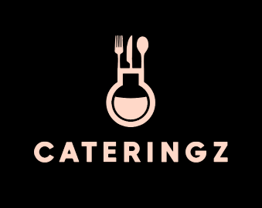

1. **Fonts**
2. **Figma :**

* **Nunito :** [Nunito - Google Fonts](https://fonts.google.com/specimen/Nunito?query=nunito)
* **League Gothic :** [League Gothic - Google Fonts](https://fonts.google.com/specimen/League+Gothic?query=league+go)
* **Khand :** [Khand - Google Fonts](https://fonts.google.com/specimen/Khand?query=Khand)
* **Alfa Slab One :** [Alfa Slab One - Google Fonts](https://fonts.google.com/specimen/Alfa+Slab+One?query=alfa+slab+one)
* **Yeseva One :** [Yeseva One - Google Fonts](https://fonts.google.com/specimen/Yeseva+One?query=Yese)

1. **HTML, CSS, JS:**

* **Nunito :** [Nunito - Google Fonts](https://fonts.google.com/specimen/Nunito?query=nunito)

1. **Color Pallet**
2. **Figma:**

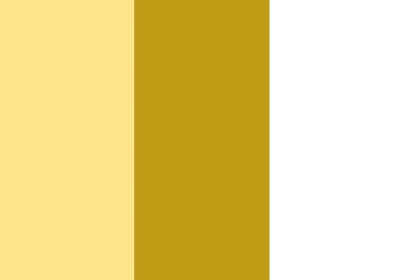

1. **HTML, CSS, JS:**



1. **Website References:**

[Sarasa.id |Kuliner Nusantara - Catering Online](https://sarasa.id/)

1. **Assets**
2. [Catering Wallpapers - Top Free Catering Backgrounds - WallpaperAccess](https://wallpaperaccess.com/catering)
3. [Ide Populer Dapur Catering (rumahpopuler.com)](https://www.rumahpopuler.com/)
4. [Ingredients Wallpapers - Wallpaper Cave](https://wallpapercave.com/ingredients-wallpapers)
5. [Top 5 Halal Bento Boxes For Any Event - The Feed | powered by CaterSpot](https://blog.caterspot.sg/2017/02/24/top-5-halal-bento-boxes/)
6. [Boxed Lunch Catering Available at Charlies Catering | Charlie's Catering Company South Milwaukee, Wisconsin (charliescateringcompany.com)](https://www.charliescateringcompany.com/FoodCaterers/BoxLunchMenu)
7. [Dished Palate “Food With Flava” — ChowDownATL](https://www.chowdownatl.com/offline-ordering-vendor/dished-palate-food-with-flava-7lgxs)
8. [Ajumma's (Funan) - 73 Reviews, Photos, Menu, Opening Hours (foodadvisor.com.sg)](https://www.foodadvisor.com.sg/restaurant/ajummas-funan/)
9. [Expert Tips for the Best Dating Profile Photos for Women - Hey Saturday](https://www.heysaturday.co/expert-tips-for-the-best-dating-profile-photos-for-women/)
10. [(711) Pinterest](https://id.pinterest.com/pin/499195939952855929/)
11. [Agenda 2019 - Reconverge](https://reconverge.net/g2-annual-conference/agenda-2019/)
12. [Causes Of Black Lips And How To Overcome Them (voi.id)](https://voi.id/en/lifestyle/26701/)
13. [Pinterest](https://id.pinterest.com/pin/589619776238519228/)
14. [Happiness and Wellbeing: How Being Happy Makes You Healthier | Austin Fit Magazine – Inspiring Austin Residents to Be Fit, Healthy, and Active](https://www.austinfitmagazine.com/how-being-happy-makes-you-healthier/)
15. [【2024年最新！】チキン南蛮の弁当で人気のおすすめ弁当やお店を紹介｜お弁当デリ【配達弁当・ロケ弁・会議弁当のデリバリーサイト】 (obentodeli.jp)](https://www.ft.obentodeli.jp/genre/chickennanban)
16. [Sate Jakarta: Nasi Kotak Terbaik di Jkt - Nasi box premium untuk acara anda‎](https://satejakarta.blogspot.com/2016/05/nasi-kotak-terbaik-di-jkt-nasi-box.html)
17. <https://i.ytimg.com/vi/_UU9steTOz4/maxresdefault.jpg> ( [NASI AYAM GEPREK 7.000... 1KG AYAM JADI 22 BOX+RESEP SAMBAL TAHAN LAMA+MIE CHILI OIL (youtube.com)](https://www.youtube.com/watch?v=_UU9steTOz4) )
18. [Fresh Bites Dosirak](https://freshbitesdosirak.com/)
19. <https://www.aha-baangali.com/about.html>
20. [SIOPEN HSS - MAMA DAEWOO CATERING - NASI KOTAK IKAN / AYAM LENGKAP (hulusungaiselatankab.go.id)](https://siopen.hulusungaiselatankab.go.id/products/nasi-kotak-ikan-ayam-lengkap)
21. [ABR Holdings Limited](https://abr.com.sg/chilli-api/)
22. [Family Box Rendang Daging - Wisma Hijau](https://wismahijau.co.id/product/family-box-rendang-daging/)
23. [7 Cara Menawarkan Catering ke Pabrik, Jitu & Cepat Laris (bisniskulinerku.com)](https://bisniskulinerku.com/cara-menawarkan-catering-ke-pabrik/)
24. [Responsive Fruits And Vegetables Website Design Using HTML CSS And JavaScript - Step By Step (youtube.com)](https://www.youtube.com/watch?v=qFVVCaOe6z8&t=2044s)
25. [Responsive Footer Design using Html & Css (youtube.com)](https://www.youtube.com/watch?v=YOb67OKw62s)
26. **Penjelesan masing-masing page Website HTML, CSS, JS**
27. **Header**

Tampilan dari Desktop

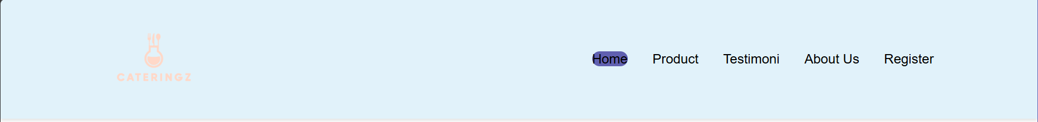

Tampilan dari tablet / handphone

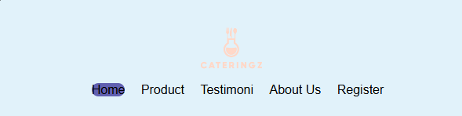

1. **Footer**

Tampilan dari Desktop

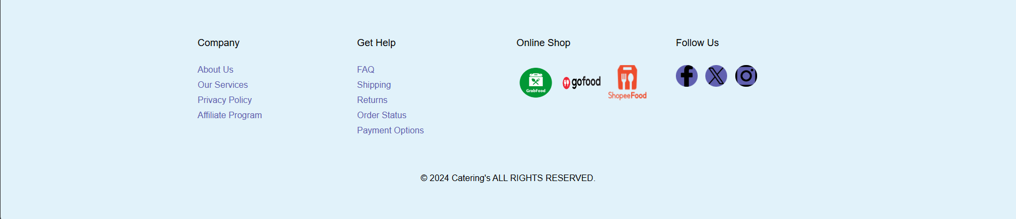

Tampilan dari Tablet / Handphone

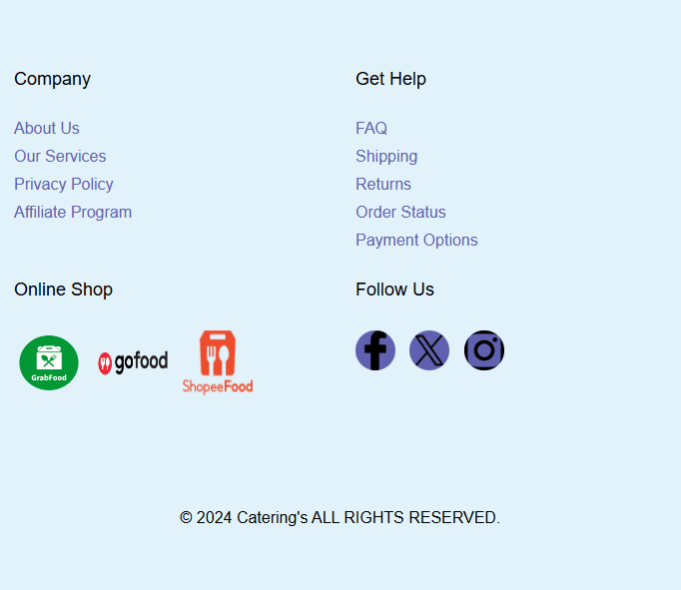

* Pada Header, terdapat navigation untuk menuju ke page manapun, pada footer juga terbatas misalnya section About Us yang jika diklik, otomatis akan langsung ke page About Us.
* Terdapat media sosial yang akan terhubung langsung ke masing-masing platform.

1. **Home Page**

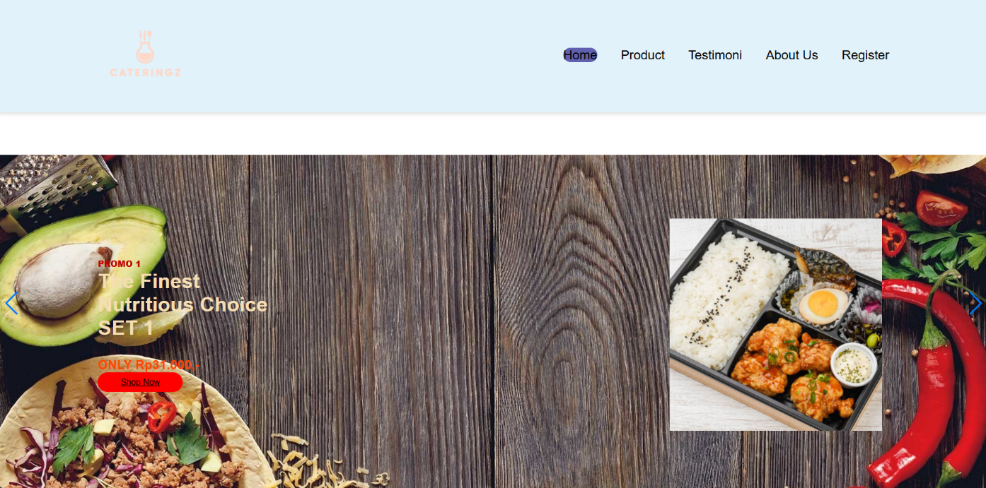

* Di bagian ini, user bisa melihat beberapa promo yang sedang berjalan, dan jika user memang ingin membelinya, bisa langsung mengklik button **“Shop Now”**.
* Promo yang berjalan tidak hanya satu, tetapi bisa lebih, dan dapat dilihat dengan mengkllik tanda **“Arrow”** yang berada di samping kanan dan kiri.

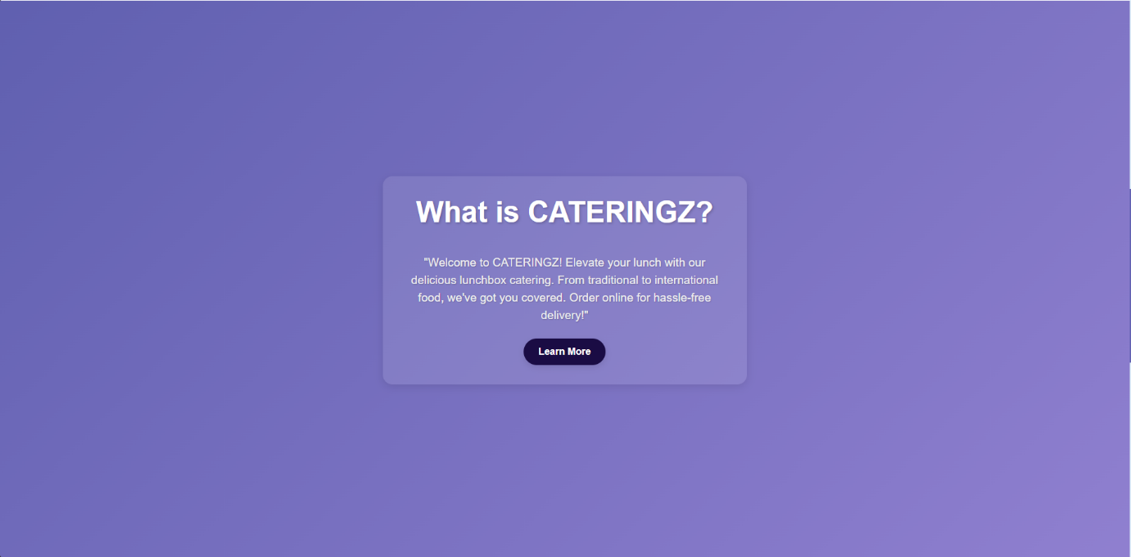

* Pada bagian ini, user dapat melihat informasi seputar CAteriNgz. Jika user ingin melihat informasi lebih mengenai seputar CAteriNgz, maka tombol **“Learn More”** dapat diklik, dan akan muncul page **About Us**.
* 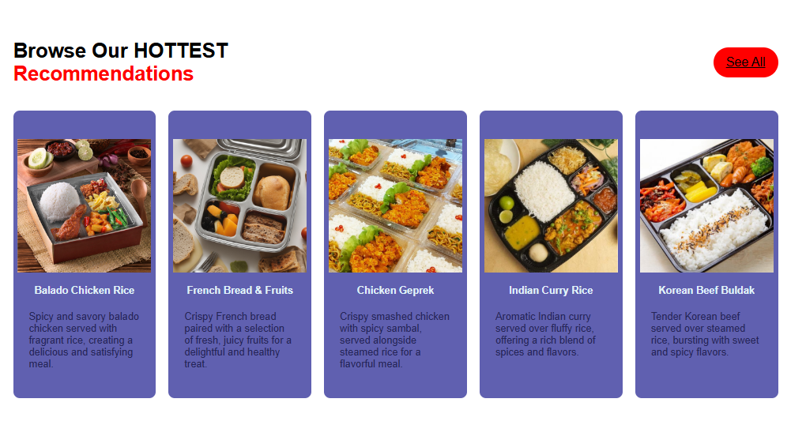 Pada bagian ini, User dapat melihat beberapa rekomendasi yang ditawarkan oleh CAteriNgz berdasarkan dari banyaknya customer mereka membelinya, dan jika ingin melihat lebih lengkapnya lagi, dapat dilihat di bagian **Product Page**.

Tampilan di tablet / handphone

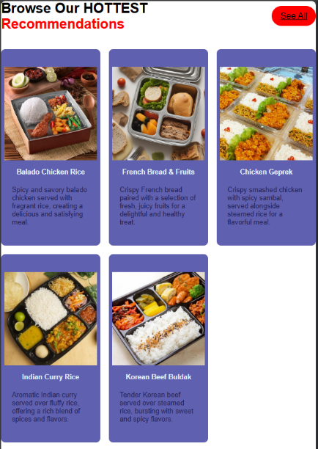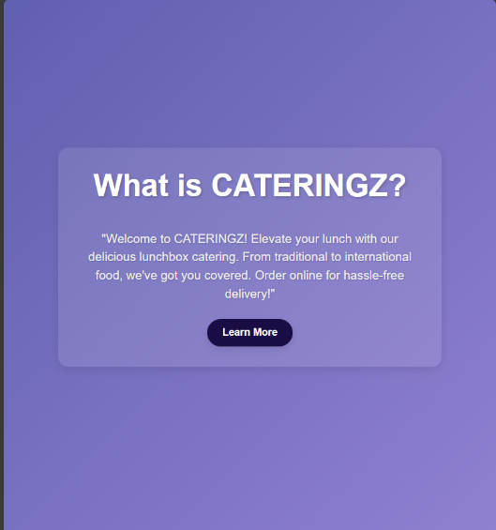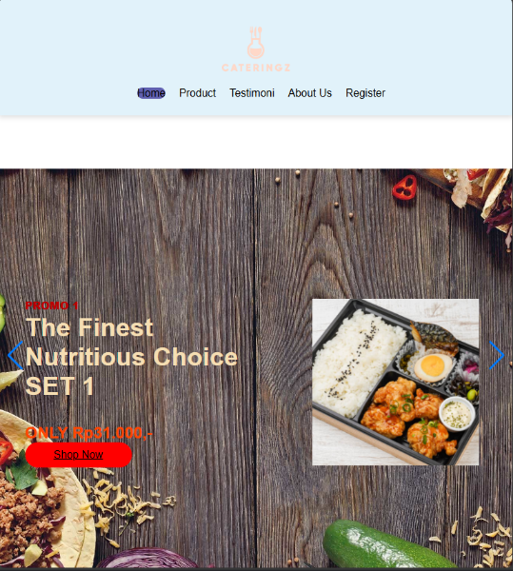

1. **Product Page**

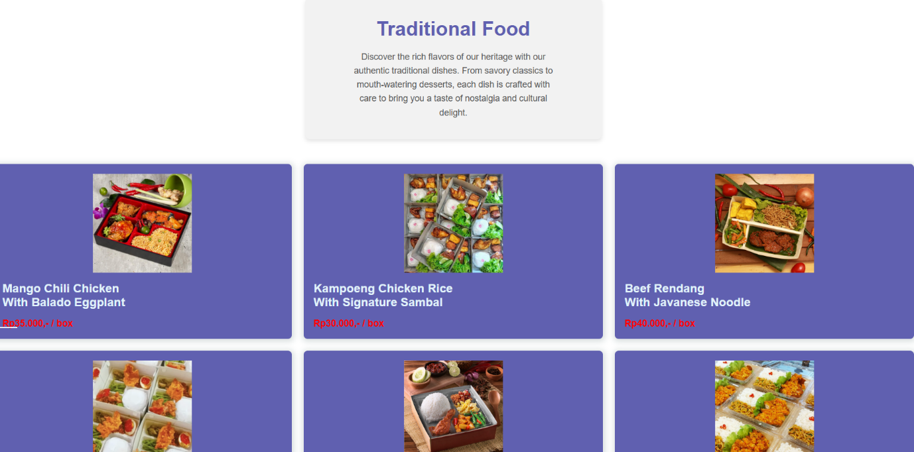

* 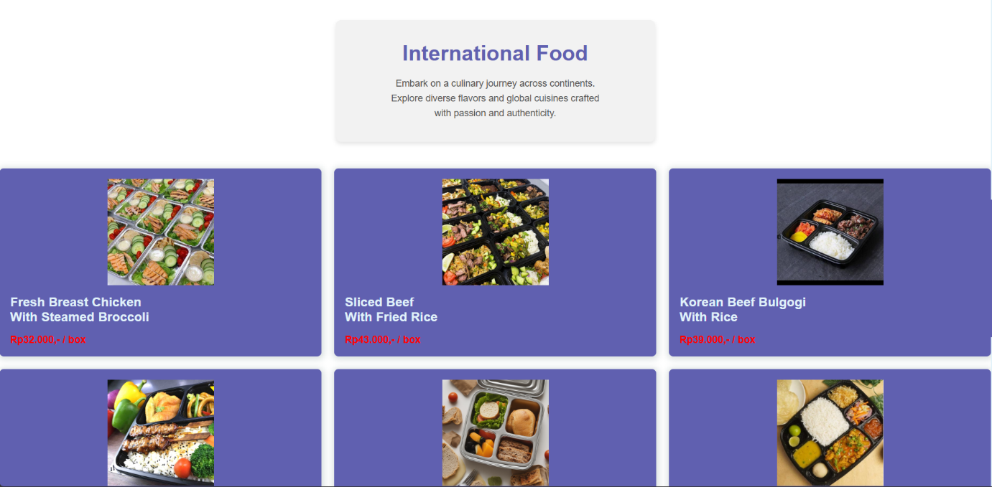Pada bagian ini, User dapat melihat makanan yang tersedia di CAteriNgz dan harga per-boxnya, dengan sedikit gambaran terhadap makanan tersebut. Bagian ini merupakan bagian untuk makanan tradisional yang memang asli dari Indonesia
* Sama seperti bagian sebelumnya, perbedaannya hanya bagian ini merupakan makanan-makanan manca negara yang memang bertujuan untuk menarik customer yang memang lebih menyukai makanan internasional.

Tampilan di Tablet / Handphone

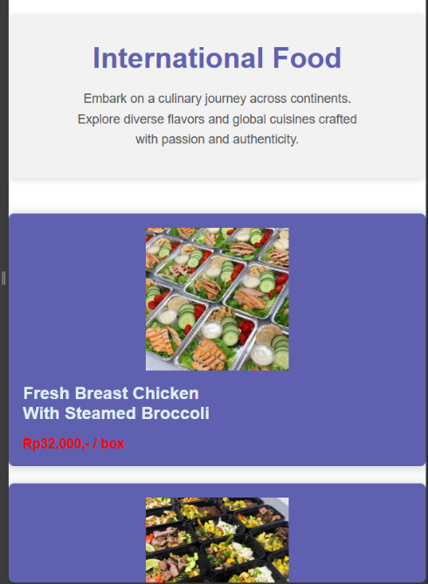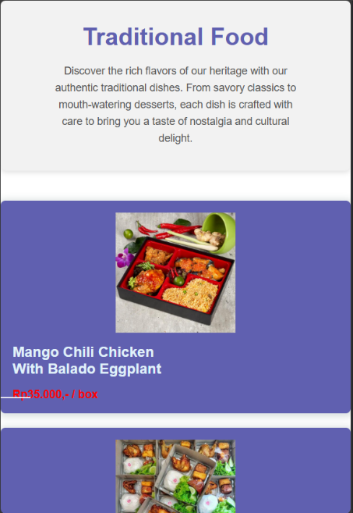

1. 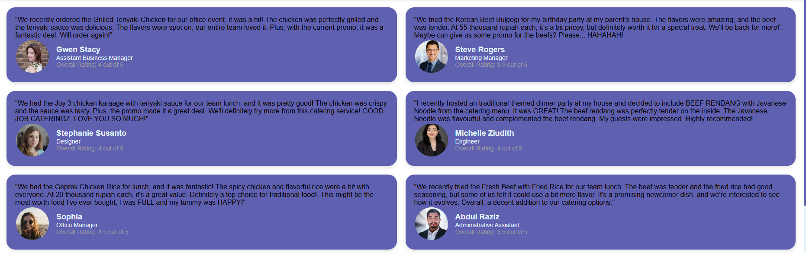**Testimonial Page**

* Pada page kali ini, terdapat beberapa testimoni pelanggan loyal CAteriNgz yang memberikan testimoni mereka terhadap produk yang mereka beli dan memberikan rating dari satu sampai 5. Juga tercantum nama dan pekerjaan mereka serta testimoni nyata yang mereka alami secara mendetail.

Tampilan di Tablet / Hp

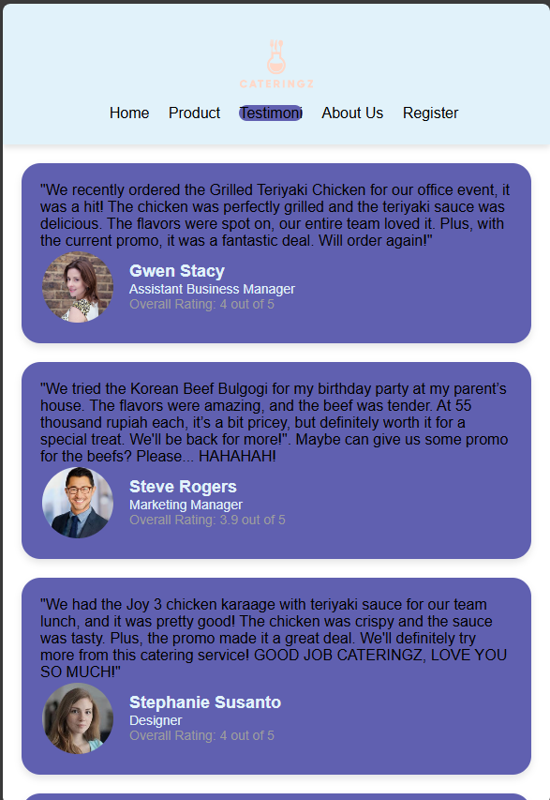

1. **About Us Page**

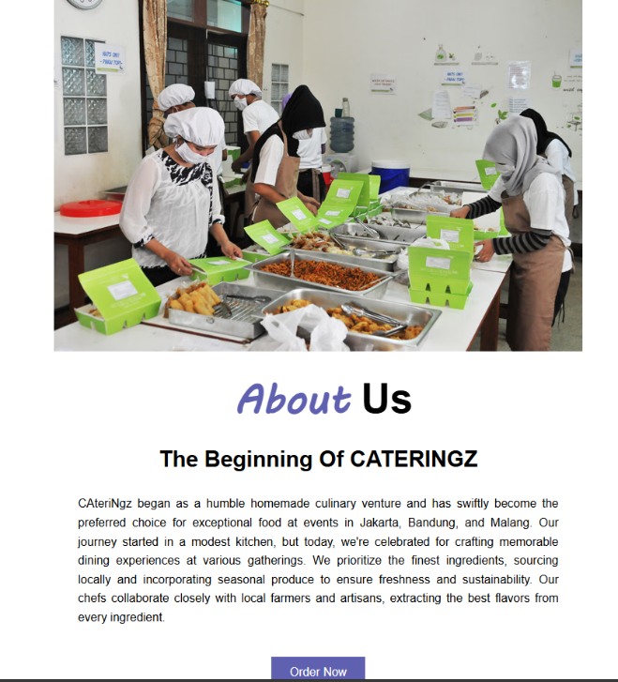

* Pada bagian **About Us**, terdapat informasi mengenai sejarah dan perjalanan yang dilalui oleh CAteriNgz dan bagaimana CAteriNgz memastikan setiap bahan-bahan demi kenyamana pelanggan.
* Juga terdapat tombol **“Order Now”**, dimana user bisa mengklik dan langsung tertuju di halaman **“Product Page**” untuk membeli produk setelah melihat page **About Us**.

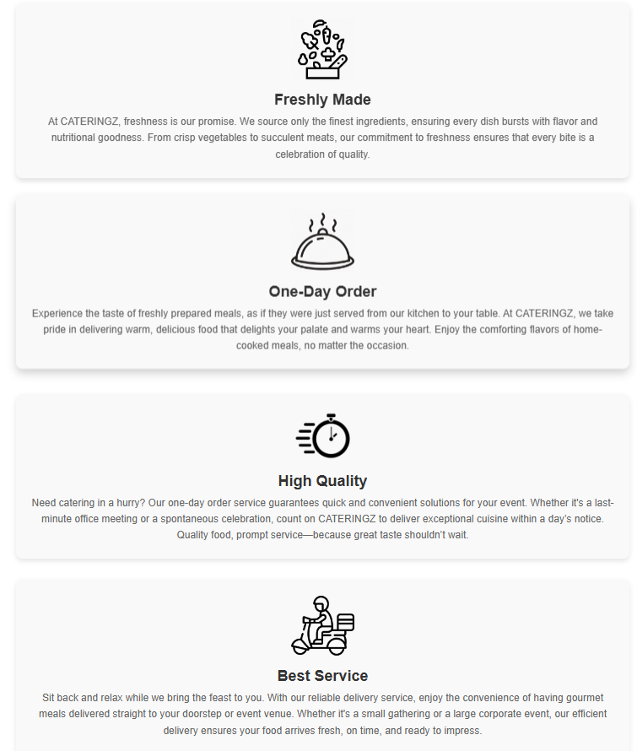

* Pada bagian ini, terdapat beberapa servis dan kelebihan yang ada di CAteriNgz yang ingin ditonjolkan. Saat cursor mengerah ke salah satu servis tersebut, kotaknya akan menonjol seakan-akan memang hal-hal inilah yang ingin ditonjolkan oleh CAteriNgz dan memang benar adanya.

Tampilan di Tablet / Handphone

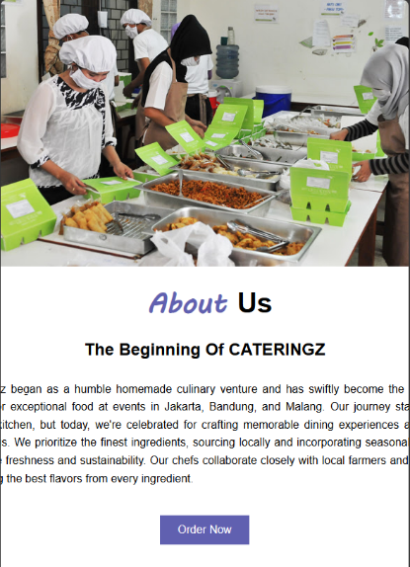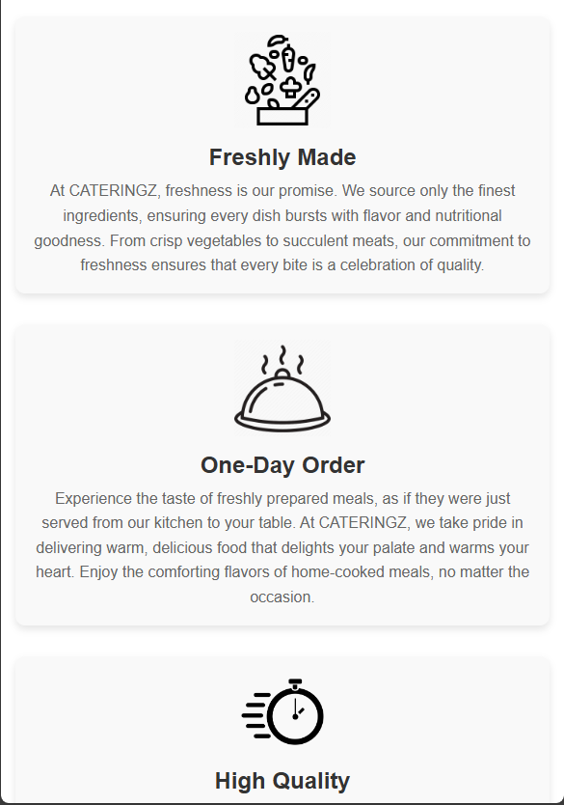

1. **Registration Page**

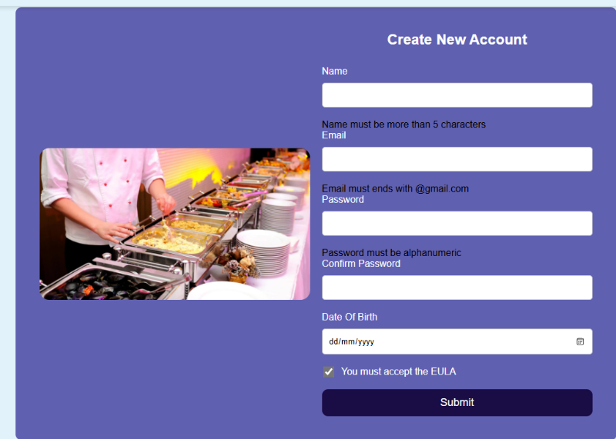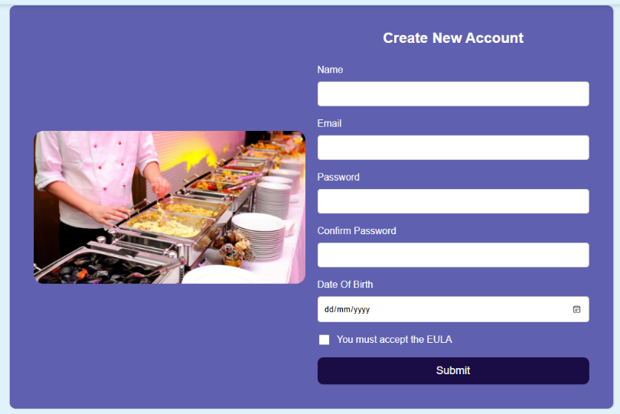

* Pada bagian ini terdapat gambar di sebelah kiri merupakan salah satu tempat CAteriNgz menyiapkan makanan orderan.
* Untuk membuat account ada lima validasi yang dilakukan yakni, nama harus lebih dari 5 karakter, **“Email”** harus berakhiran **“@gmail.com”,** **“Password”** harus berupa angka dan huruf, **“Confirm Password”** harus sama dengan password diatasnya, dan **“Date Of Birth”** jika user input tanggal lahirnya setelah tanggal hari dimana dia register, dimana harus sebelum tanggal tersebut, serta harus setuju dengan **EULA** yang diberikan dengan mengklik box yang ada disamping kiri. (Sumber : Coding LAB HCI dari Asisten Lab)
* User harus mengisi semua data yang diperlukan tersebut dengan benar untuk berhasil membuat akun.

Tampilan pada Tablet / Handphone

